OA办公系统使用说明
系统登录网址：http://mwx.ud114.com/admin/index/index
商家账号：mj
商家密码：mj_1
员工账号：自己姓名拼音首字母
员工密码：自己姓名拼音首字母或者
手机端微信关注账号：jay|m
微信二维码：

关注后，输入oa，点击发送，然后点击界面，需要认证后才能使用，输入手机号，密码是姓名拼音首字母。
- 工作流程设置
设置相关工作流程，如下图-1所示：一般都由系统管理员设置完成。
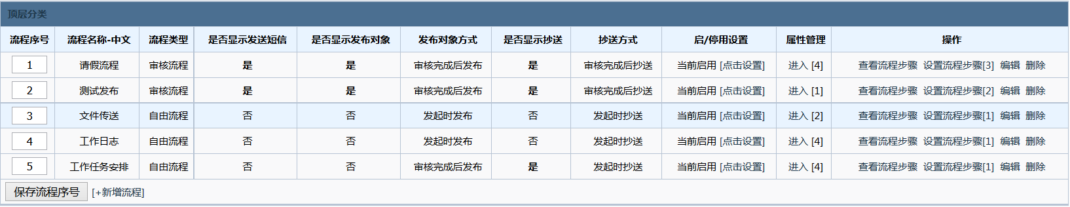
图-1工作流程设置列表
- 办事流程列表
办事流程列表记录所有流程，如下图-2所示，如果角色时系统管理员则可以查看所有，否则按权限查看：是部门领导则查看所有员工申请的流程，否则只能看自己的申请的流程。拥有管理员权限的角色可以删除办事流程，其他角色不能删除。点击查看详细，可以流程详细信息及流程各个步骤处理信息，如图-3所示。
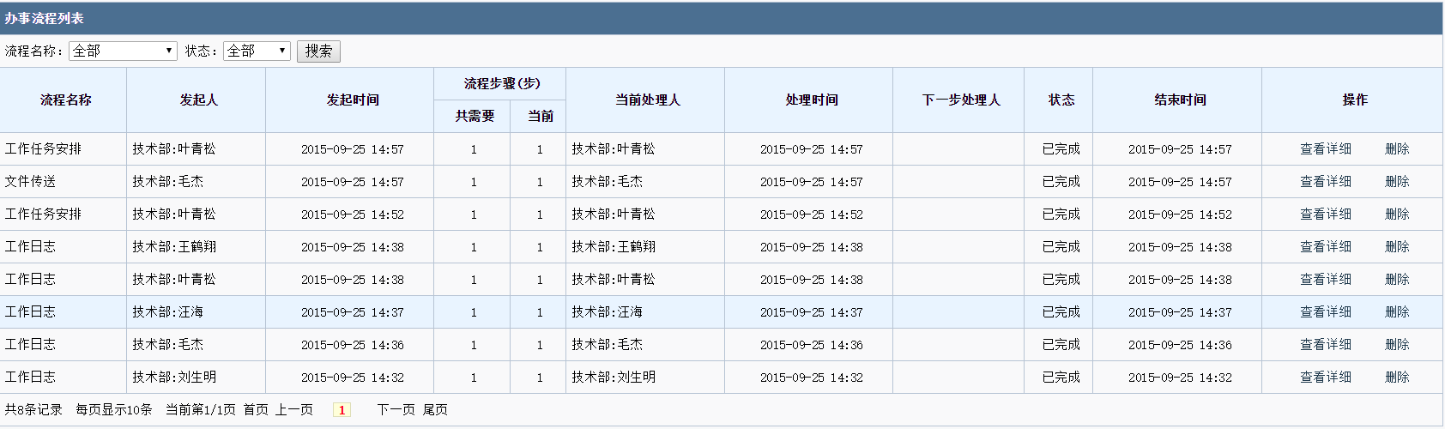
图-2办事流程列表
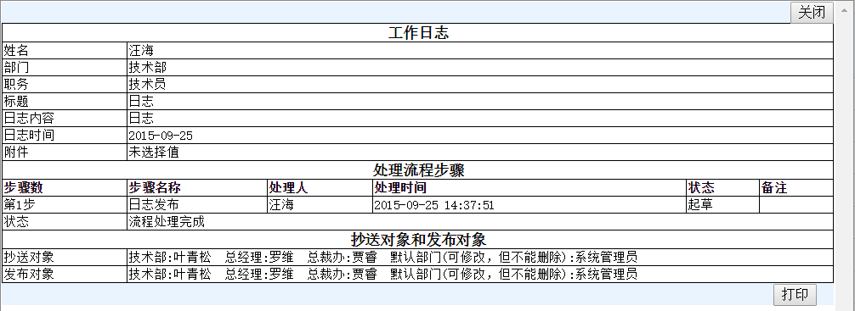
图-3流程详细处理信息
- 我的申请
在我的申请可以新增申请，进入申请界面后，选择流程类型，加载不同的流程设置界面。如果加载的界面有发布对象和抄送对象，则这是用于把改流程抄送或者发布给别人，如果设置有默认抄送对象和发布对象，则自动加载默认设置，也可以手动修改默认设置值。如下图-4所示
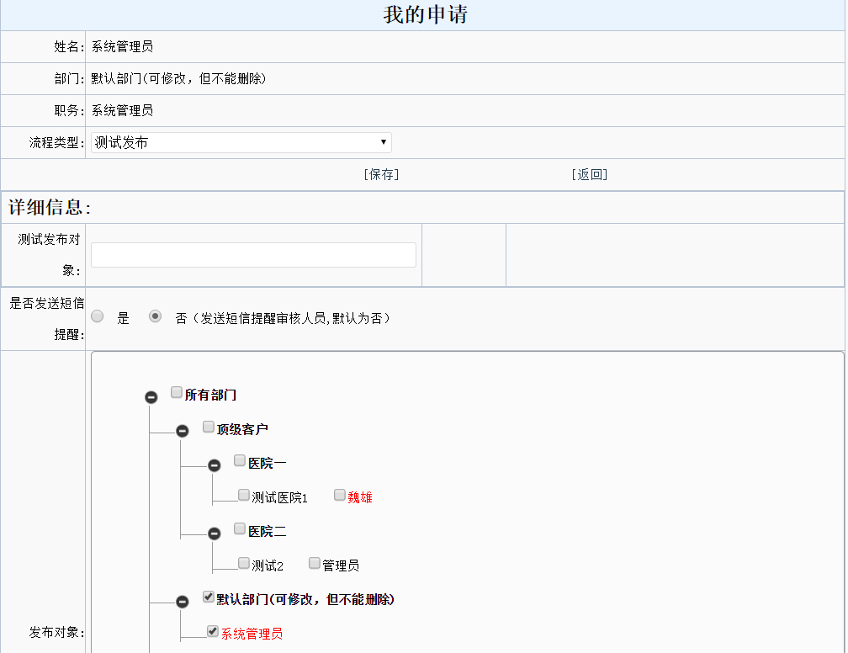
图-4新增申请界面
- 我的代办
我的代办是申请事项需要由我处理的申请，点击同意则进入同意界面，可以查看上一步处理人及处理结果；点击拒绝则该流程停止流转。
- 已办事项
记录已经处理的申请，点击折叠展开按钮可以查看流程详细信息和处理结果。
- 我的抄送
记录抄送的流程申请，如果查阅后，则显示已查阅，否则显示未查阅。流程申请中有附件或者图片还可以点击阅览。
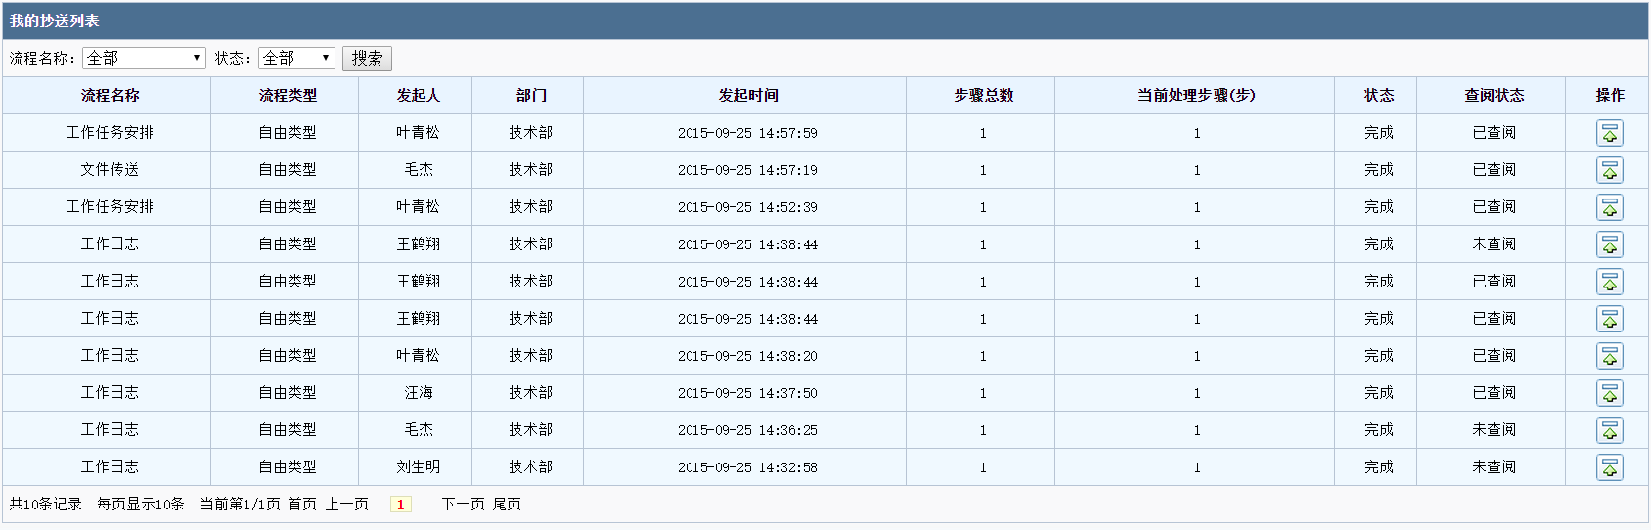
图-5我的抄送
- 我的公文箱
记录发布的流程申请，如果查阅后，则显示已查阅，否则显示未查阅。流程申请中有附件或者图片还可以点击阅览。
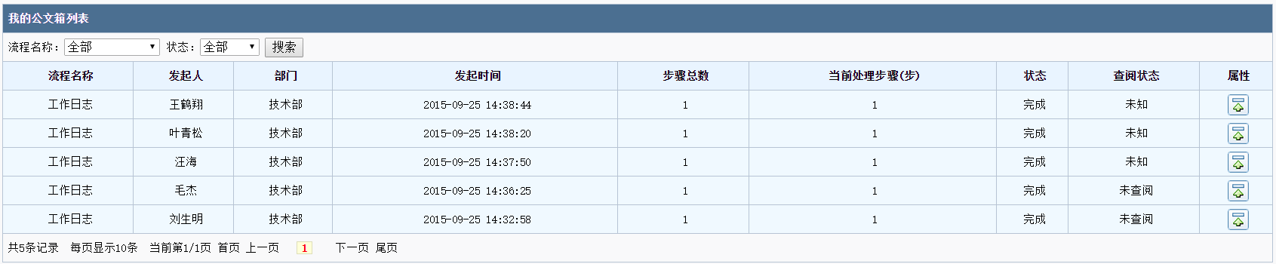
图-6我的公文箱
- 公告管理
公告信息发布。如图-7所示。
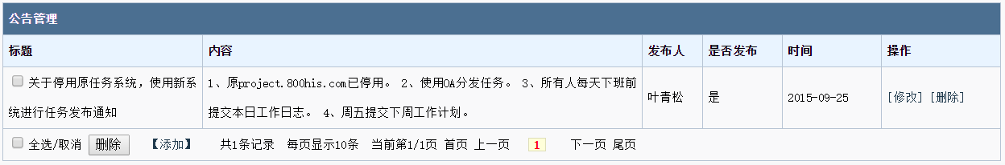
图-7公告列表
- 工作统计
简单的流程统计。如图-8所示。
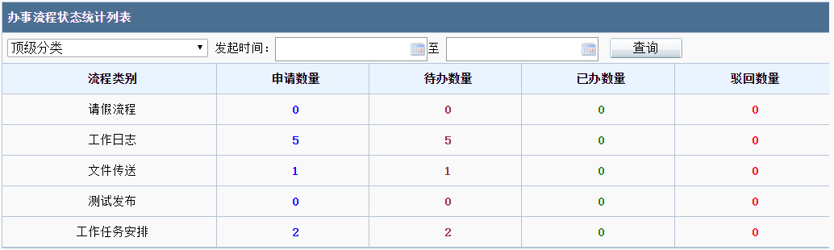
图-8工作统计

手机界面
